

# ML (Confusion Matrix)

# Roll No.: 19103014

# Name: Amritpal Singh

# Branch: CSE

# Group: G1

**IRIS.CSV**

**setosa**

True Positive : 16

False Positive : 0

False Negative : 0

True Negative : 14

Precision : 1.0

Recall : 1.0

Accuracy : 1.0

False negative rate : 0.0

False positive rate : 0.0

**versicolor**

True Positive : 6

False Positive : 0

False Negative : 1

True Negative : 23

Precision : 1.0

Recall : 0.8571428571428571

Accuracy : 0.9666666666666667

False negative rate : 0.14285714285714285

False positive rate : 0.0

**virginica**

True Positive : 7

False Positive : 1

False Negative : 0

True Negative : 22

Precision : 0.875

Recall : 1.0

Accuracy : 0.9666666666666667

False negative rate : 0.0

False positive rate : 0.043478260869565216

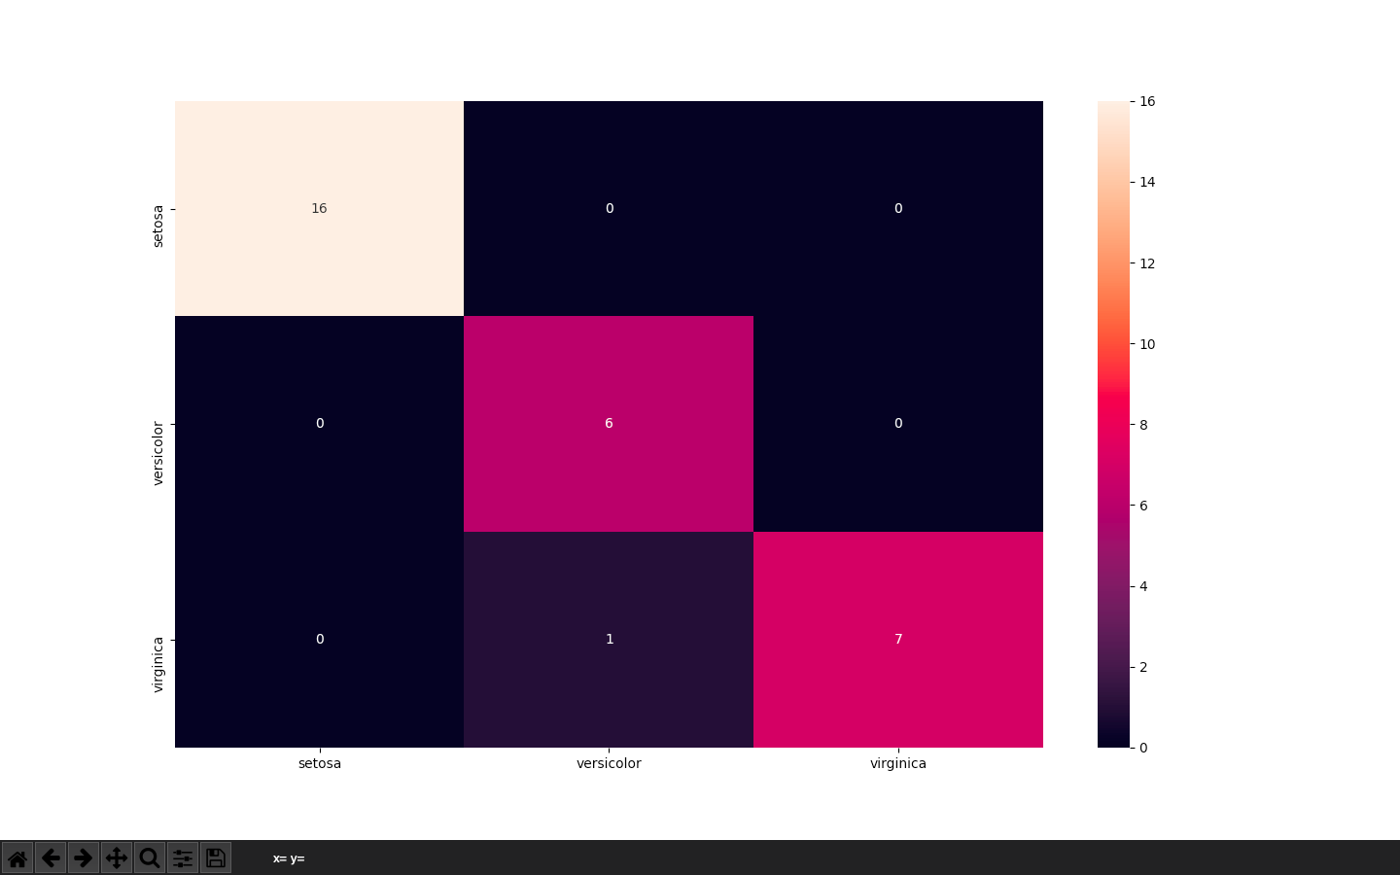

**indian_liver_patient.csv**

1.0

True Positive : 75

False Positive : 1

False Negative : 36

True Negative : 5

Precision : 0.9868421052631579

Recall : 0.6756756756756757

Accuracy : 0.6837606837606838

False negative rate : 0.32432432432432434

False positive rate : 0.16666666666666666

2.0

True Positive : 5

False Positive : 36

False Negative : 1

True Negative : 75

Precision : 0.12195121951219512

Recall : 0.8333333333333334

Accuracy : 0.6837606837606838

False negative rate : 0.16666666666666666

False positive rate : 0.32432432432432434

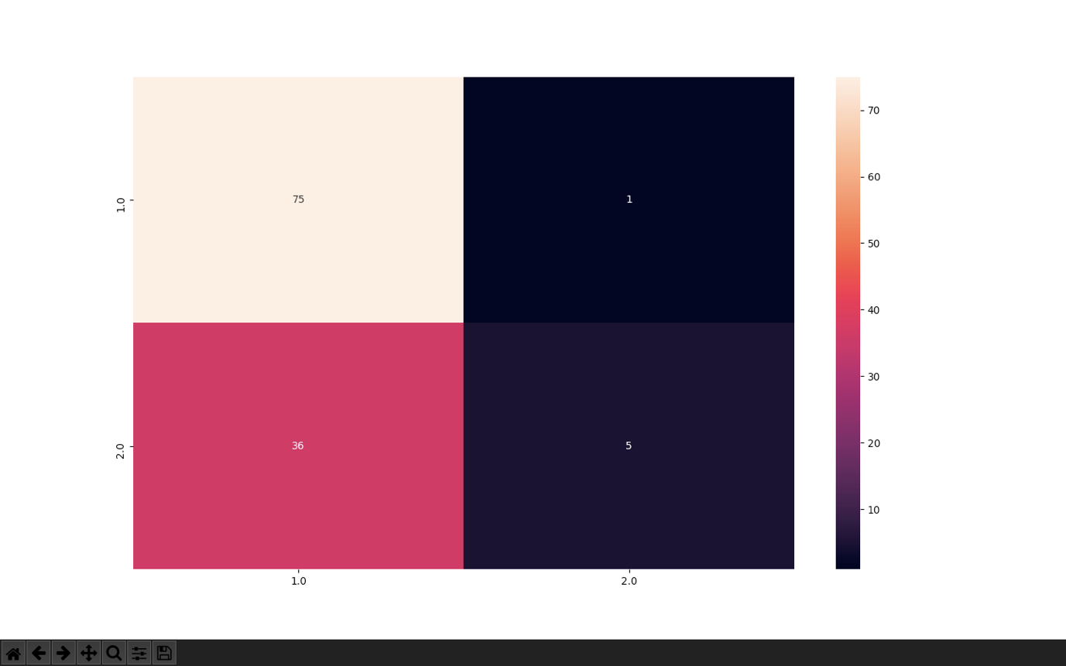

**Class_Ionosphere.csv**

b

True Positive : 14

False Positive : 11

False Negative : 2

True Negative : 44

Precision : 0.56

Recall : 0.875

Accuracy : 0.8169014084507042

False negative rate : 0.125

False positive rate : 0.2

g

True Positive : 44

False Positive : 2

False Negative : 11

True Negative : 14

Precision : 0.9565217391304348

Recall : 0.8

Accuracy : 0.8169014084507042

False negative rate : 0.2

False positive rate : 0.125

